
บันทึกข้อความ

ส่วนราชการ สภ.นาสีนวน โทร. 043-750867
ที่ ๐๐๑๙(มค).๗(๒๘)/- วันที่ 1 เมษายน 2569
เรื่อง รายงานผลการใช้จ่ายงบประมาณปีงบประมาณ 2569 (รอบ 6 เดือน)

เรียน สว.สภ.นาสีนวน ( ผ่าน รอง สวป. (หัวหน้างานอำนวยการ) )

ตามที่สำนักงานคณะกรรมการป้องกันปราบปรามการทุจริตแห่งชาติ (สำนักงาน ป.ป.ช.) ได้ดำเนินการโครงการประเมินคุณธรรมและความโปร่งใสในการดำเนินงานของหน่วยงานภาครัฐ (Integrity and Transparency Assessment :ITA) ซึ่งเป็นการประเมินที่มีจุดมุ่งหมายที่จะก่อให้เกิดการปรับปรุงพัฒนาด้านคุณธรรมและความโปร่งใสในการดำเนินงานของหน่วยงานภาครัฐ และได้กำหนดให้หน่วยงานมีการรายผลการใช้จ่ายงบประมาณประจำปี รอบ ๖ เดือนแรก หรือ ๒ ไตรมาส ของ ปีงบประมาณ พ.ศ.๒๕๖9 (ตุลาคม ๒๕๖8 – มีนาคม ๒๕๖9) นั้น
งานอำนวยการ สถานีตำรวจภูธรนาสีนวน ได้จัดทำข้อมูลรายงานผลการใช้จ่ายงบประมาณ รอบ ๖ เดือนแรก หรือ ๒ ไตรมาส ของ ปีงบประมาณ พ.ศ.๒๕๖9 (ตุลาคม ๒๕๖8 – มีนาคม ๒๕๖9) ของ สถานีตำรวจภูธร
นาสีนวน ตามโครงการประเมินคุณธรรมและความโปร่งใสในการดำเนินงานของหน่วยงานภาครัฐ (Integrity and Transparency Assessment :ITA) ของสำนักงานคณะกรรมการป้องกันและปราบปรามการทุจริตแห่งชาติ เรียบร้อยแล้ว ผลการเบิกจ่ายเป็นไปตามเป้าหมายที่กำหนด ซึ่งมีผลการเบิกจ่ายคิดเป็นร้อยละ 52.07 % รายละเอียดตามเอกสารแนบ


จึงเรียนมาเพื่อโปรดทราบ

ด.ต. ( เจ้าหน้าที่การเงิน)
( สมพิศ โพธิ์หล้า )
ผบ.หมู่(ป.)สภ.นาสีนวน

เรียน สว.สภ.นาสีนวน

เพื่อโปรดทราบ

ร.ต.อ.
- ทราบ

พ.ต.ท 
( นิคม วิชาชัย )
สว.สภ.นาสีนวน
๓ เม.ย.๖๙
( คมคาย เรืองสมบัติ)
รอง สวป.สภ.นาสีนวน
(หัวหน้างานอำนวยการ)

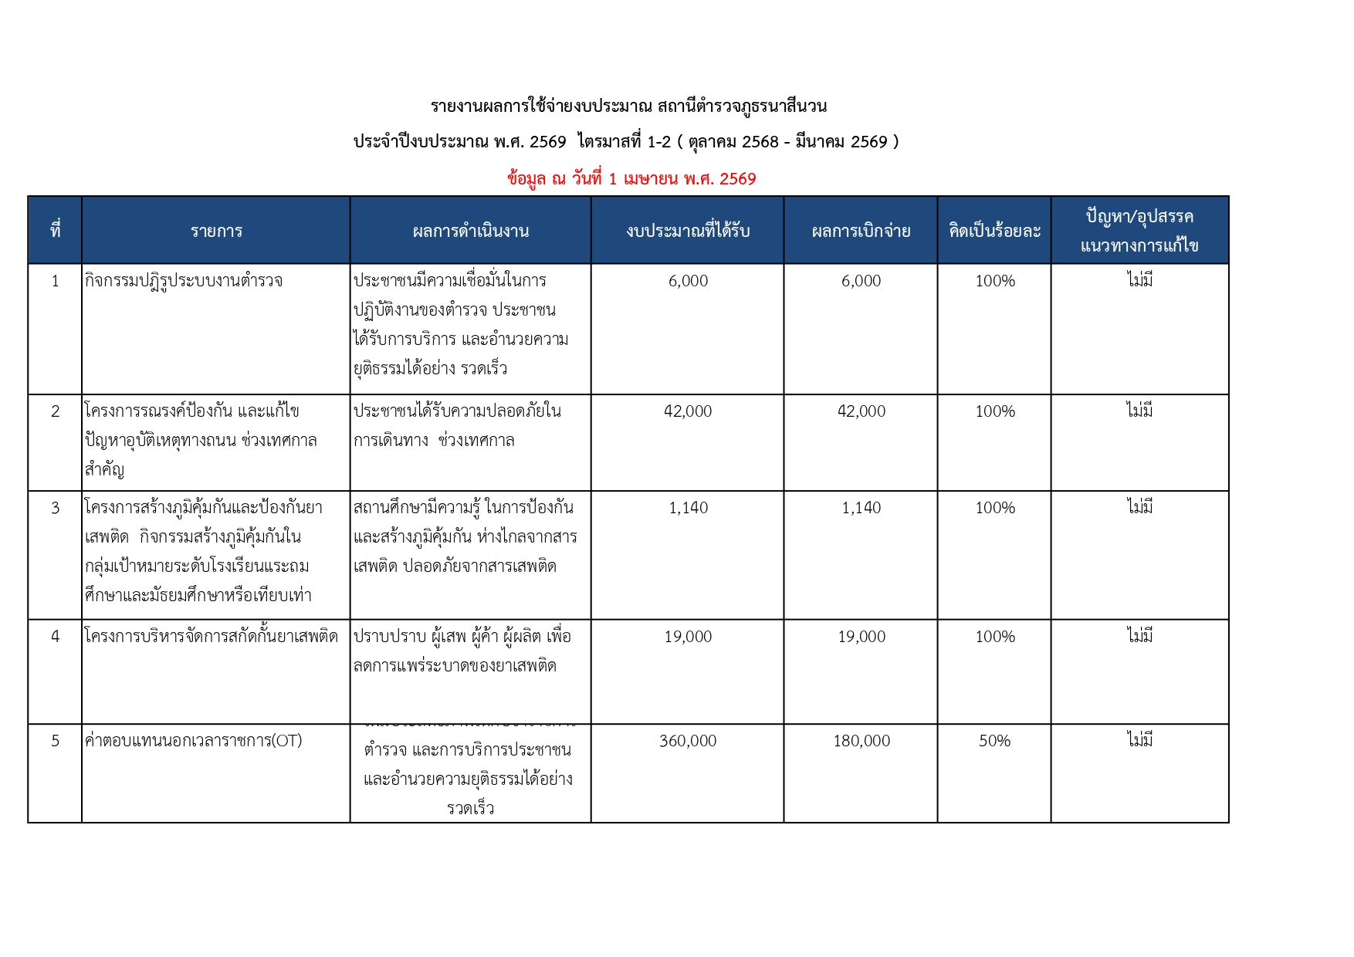

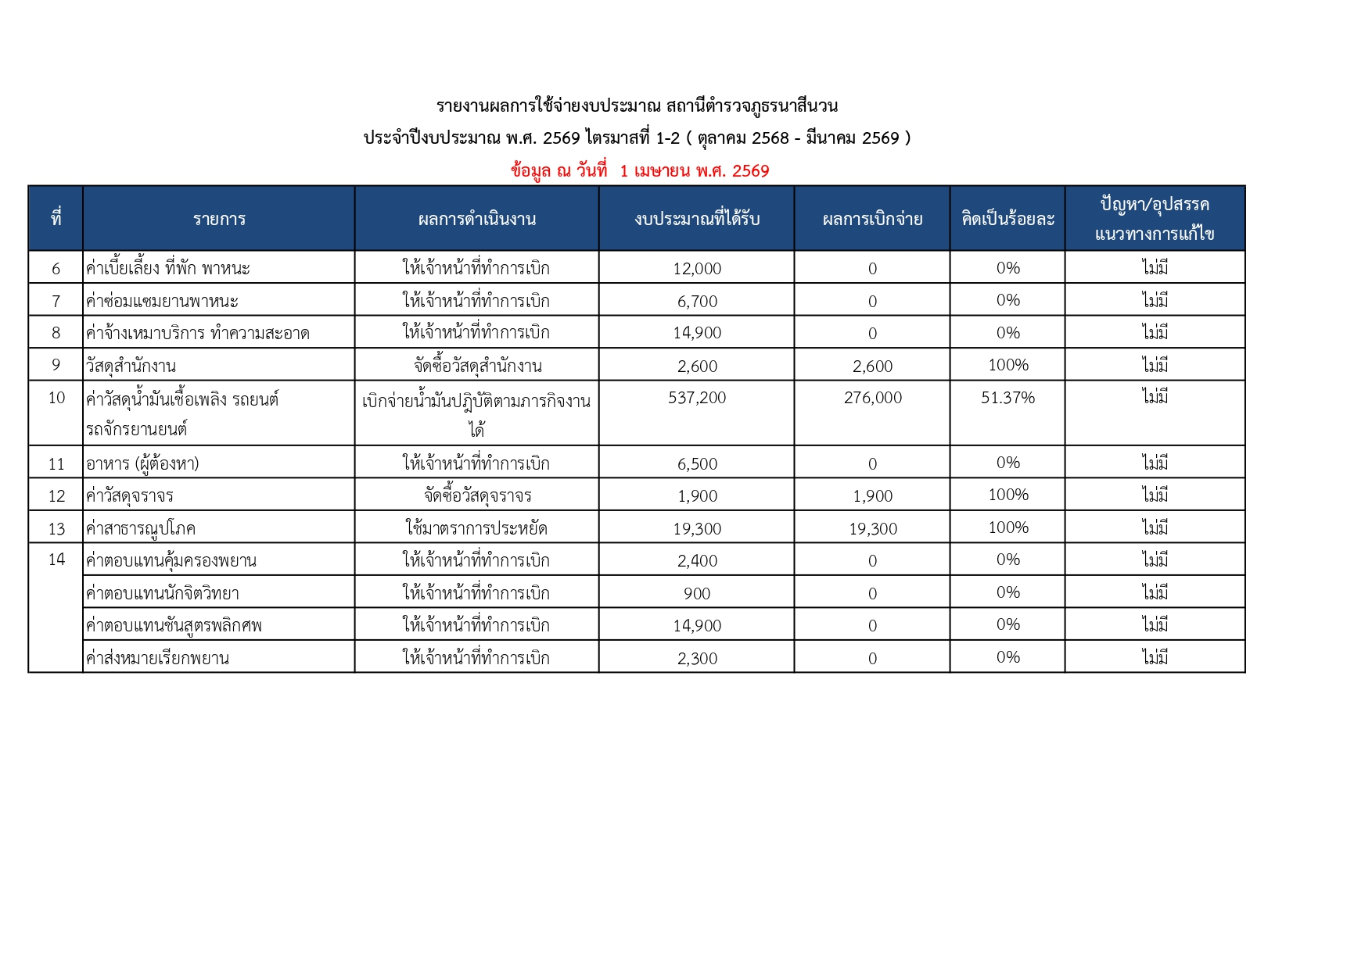
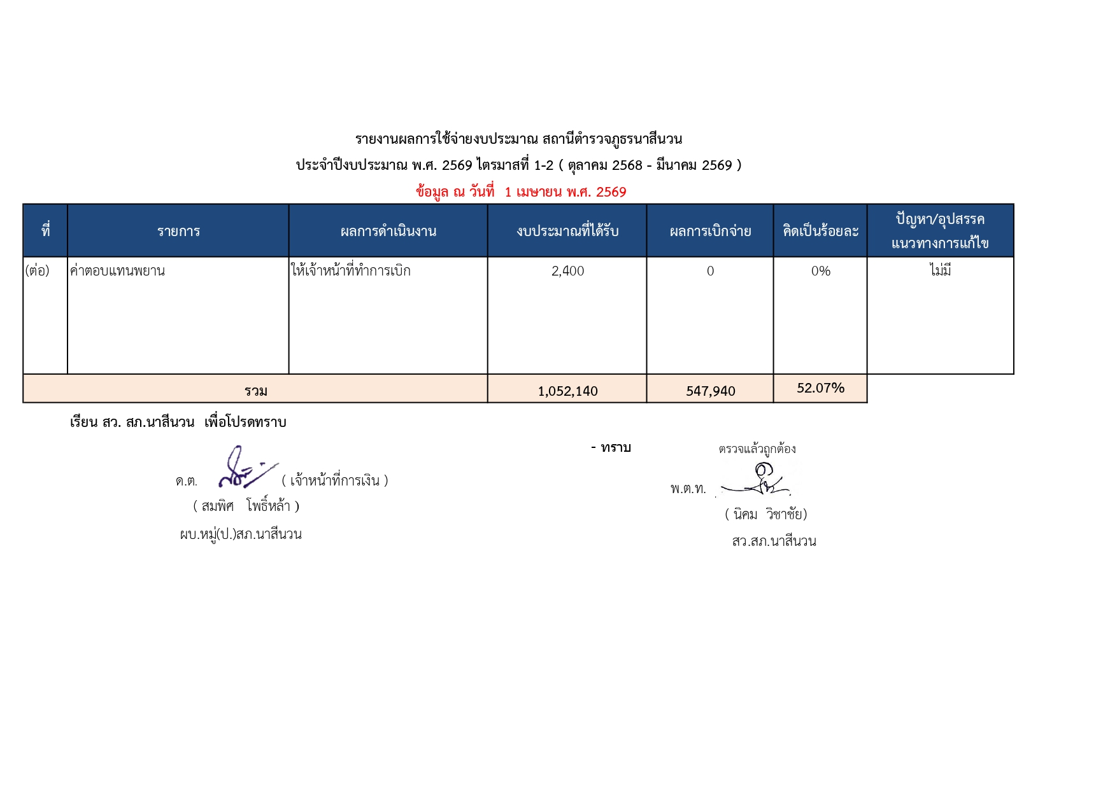

สรุปภาพรวมผลการใช้จ่ายงบประมาณ ประจำปีงบประมาณ พ.ศ. 2569
ไตรมาสที่ 1 – 2 ( ตั้งแต่ 1 ตุลาคม 2568 ถึง 31 มีนาคม 2569 )
ของสถานีตำรวจภูธรนาสีนวน
ณ 1 เมษายน พ.ศ. 2569
ประมาณการงบประมาณ | ผลการเบิกจ่ายจริง | คิดเป็นร้อยละ | เป็นไปตามเป้าหมาย/ต่ำกว่าเป้าหมาย
1,052,140 | 547,940 | 52.07% | เป็นไปตามเป้าหมาย  *ผลการเบิกจ่ายในกรอบ 6 เดือนแรก  ไม่ครบ 100% เนื่องจากงบประมาณที่ได้รับจัดสรรบางรายการและบางโครงการต้องดำเนินการตามขั้นตอนให้ครบถ้วนก่อน จึงยังไม่ได้เบิกจ่ายงบประมาณ

ปัญหา/อุปสรรค/แนวทางการแก้ไขปรับปรุง
ปัญหา : ไม่มี
- ทราบ
พ.ต.ท
( นิคม วิชาชัย )
สว.สภ.นาสีนวน
๓ เม.ย.๖๙

แนวทางการแก้ไขปรับปรุง : ไม่มี

ด.ต. ( เจ้าหน้าที่การเงิน )
( สมพิศ โพธิ์หล้า )
ผบ.หมู่(ป.)สภ.นาสีนวน
1 เม.ย. 69

